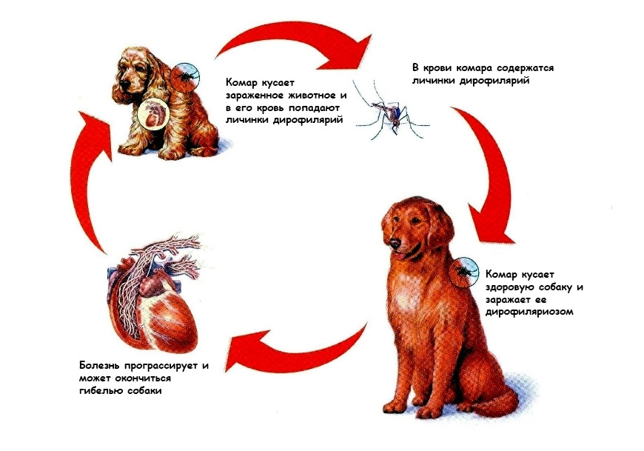
ДИРОФИЛЯРИОЗ – ПАРАЗИТАРНОЕ ЗАБОЛЕВАНИЕ, ПЕРЕДАЮЩЕЕСЯ КОМАРАМИ
Пока традиционные эпидемиологические сводки пугают нас тропическими лихорадками, в Кемеровской области-Кузбассе набирает обороты тихая, но оттого не менее опасная угроза — дирофиляриоз. Это паразитарное заболевание, передающееся через укус обыкновенного комара.
Вторжение: от комара к человеку.
Возбудитель заболевания — круглый червь рода Dirofilaria, чаще всего Dirofilaria repens (поражает кожу и слизистые) и Dirofilaria immitis (поражает сердце и легкие, преимущественно у собак). Это типичный биогельминтоз, развивающийся со сменой хозяев.
Главные резервуарные хозяева — домашние собаки, реже кошки и дикие псовые. Человек — это «биологический тупик для паразита». В нашем организме паразит, как правило, не достигает половой зрелости и не размножается. Микрофилярии в крови у людей почти не обнаруживаются. Однако от этого не легче: единственная личинка способна годами мигрировать в тканях, вызывая тяжелые локальные поражения.
Клиническая маскировка: почему диагноз ставят с опозданием.
Коварство дирофиляриоза в его неспецифичной симптоматике. Инкубационный период может длиться от одного месяца до нескольких лет. Чаще всего пациент обращает внимание на безболезненное или слегка зудящее уплотнение под кожей, которое обладает пугающей особенностью — оно перемещается. За сутки гельминт способен преодолевать дистанцию до 30 см, поэтому пациенты описывают ощущение «ползания» под кожей.
Диагностика и лечение: скальпель против гельминта.
В отличие от большинства гельминтозов, «золотым стандартом» лечения дирофиляриоза являются не таблетки, а хирургия.
1. Визуализация: УЗИ высокого разрешения позволяет увидеть червя в виде двойной гиперэхогенной линейной структуры.
2. Серология: ИФА крови на антитела, хотя возможны перекрестные реакции с другими гельминтами.
3. Хирургическое удаление: операция должна проводиться с ювелирной точностью. Хирург обязан удалить гельминта целиком, не повредив его кутикулу.
Профилактика дирофиляриоза.
Основная проблема кроется в невозможности тотального контроля популяции бродячих животных и глобальном изменении климата. Рост среднегодовых температур расширяет сезон лета комаров и ускоряет созревание личинок в насекомом. Теперь для завершения цикла в комаре достаточно теплого мая или августа в Кузбассе, а не только южного лета.
Профилактика - это многоуровневая система безопасности, которая начинается с вашей собаки и заканчивается конструкцией подвала вашей многоэтажки.
Вакцины от дирофиляриоза не существует. Но наша общая безопасность складывается из простых действий: капля на холку питомцу вовремя, закрытая крышка на баке с водой и своевременный звонок в управляющую компанию. В условиях Кузбасса, где глобальное тепло и местная влажность создали идеальную среду, беспечность может стоить очень дорого.

Статья подготовлена на основе материалов из сети интернет
Филиал ФБУЗ «ЦГиЭКО» в г. Мариинске

